**T.C.**

**İSTANBUL YENİ YÜZYIL ÜNİVERSİTESİ**

**FEN BİLİMLERİ ENSTİTÜSÜ**

**ANABİLİM DALI YAZINIZ**



**TEZ BAŞLIĞINI YAZINIZ**

**YÜKSEK LİSANS TEZİ/DOKTORA TEZİ**

**ADINIZI SOYADINIZI YAZINIZ**

**İSTANBUL, YILI YAZINIZ**

**T.C.**

**İSTANBUL YENİ YÜZYIL ÜNİVERSİTESİ**

**FEN BİLİMLERİ ENSTİTÜSÜ**

**ANABİLİM DALI YAZINIZ**



**TEZ BAŞLIĞINI YAZINIZ**

**YÜKSEK LİSANS TEZİ/DOKTORA TEZİ**

**ADINIZI SOYADINIZI YAZINIZ**

**Tez Danışmanı: Prof. Dr. Adı SOYADI**

**Varsa Eş Danışman ekleyiniz**

**Jüri Üyesi: Prof. Dr. Adı SOYADI**

**Jüri Üyesi: Prof. Dr. Adı SOYADI**

**İSTANBUL, YILI YAZINIZ**

**T.C.**

**İSTANBUL YENİ YÜZYIL ÜNİVERSİTESİ**

**FEN BİLİMLERİ ENSTİTÜSÜ MÜDÜRLÜĞÜ**

**TEZ ONAY BELGESİ**

**(BU SAYFADAKİ BİLGİLER ENSTİTÜ TARAFINDAN VERİLECEKTİR.)**

..............................................Anabilim Dalı ......................................... numaralı yüksek lisans öğrencisi ........................................................................’in “………………………………………………………............................................…” adlı tez çalışması, Enstitümüz Yönetim Kurulunun .../.../20.. tarih ve 20.../... sayılı kararıyla oluşturulan jüri tarafından oy birliği / oy çokluğu ile Yüksek Lisans Tezi olarak kabul edilmiştir.

**Tez Savunma Tarihi**: .../.../20..

**Prof. Dr………………….**

**Tez Danışmanı**

**Varsa Eş Danışman ekleyiniz**

**Doç. Dr……………. Dr. Öğr. Üyesi………………**

**Jüri Üyesi Jüri Üyesi**

**DESTEKLEYEN KURUM VE KURULUŞLAR**

**Bu tez çalışması Destekleyen kuruluşu buraya yazınız tarafından desteklenmiştir. Proje numarasını buraya yazınız**

**Örnek: Bu tez projesi İYYÜ Bilimsel Araştırma Projeleri Birimi/ TÜBİTAK tarafından desteklenmiştir. Proje No: 1234**

**(Desteklenmeyen projeler için yazarlar bu alanı doldurmak zorunda olmayıp sayfayı silebilirler)**

**ETİK BEYAN**

İstanbul Yeni Yüzyıl Üniversitesi Fen Bilimleri Enstitüsü tez yazım kurallarına uygun olarak hazırladığım bu tez çalışmasında;

* Tez içinde sunduğum verileri, bilgileri ve dokümanları akademik ve etik kurallar çerçevesinde elde ettiğimi,
* Tüm bilgi, belge, değerlendirme ve sonuçları bilimsel etik ve ahlak kurallarına uygun olarak sunduğumu,
* Tez çalışmasında yararlandığım eserlerin tümüne uygun atıfta bulunarak kaynak gösterdiğimi,
* Kullanılan verilerde herhangi bir değişiklik yapmadığımı,
* Bu tezde sunduğum çalışmanın özgün olduğunu,

bildirir, aksi bir durumda aleyhime doğabilecek tüm hak kayıplarını kabullendiğimi beyan ederim.

**ADINIZI SOYADINIZI**

**KOYU RENK KARAKTERDE YAZINIZ**

**VE İMZALAYINIZ**

**ÖNSÖZ**

Tezin hazırlanmasında maddi, manevi katkısı olan kişi ve/veya kuruluşlara teşekkür gibi açıklamaların bulunduğu bölümdür. Bu sayfa, yazarın tez sürecinde karşılaştığı olumlu veya olumsuz koşulları, bu koşullarda çevresinden görmüş olduğu desteği ve bu desteği kimlerden (veya hangi kuruluşlardan) aldığını (varsa unvanlarıyla beraber) kısaca açıklayan bir teşekkür sayfasıdır.

ADI SOYADI

İstanbul, 20..

**İÇİNDEKİLER**

**Sayfa**

TEZ ONAY BELGESİ i

DESTEKLEYEN KURUM VE KURULUŞLAR ii

ETİK BEYAN iii

ÖNSÖZ iv

İÇİNDEKİLER v

ŞEKİL LİSTESİ vi

TABLO LİSTESİ vii

SİMGE VE KISALTMA LİSTESİ viii

ÖZET ix

ABSTRACT x

1. GİRİŞ 1

2.1 İkinci Düzey Alt Başlık 1

1.1.1 Üçüncü düzey alt başlık 1

*1.1.1.1* *Dördüncü düzey alt başlık* 1

*1.1.1.2* *Dördüncü düzey alt başlık* 1

2. GENEL BİLGİLER 2

3. MALZEME VE YÖNTEM 4

4. BULGULAR VE TARTIŞMA 5

5. SONUÇ VE ÖNERİLER 6

5.1 Sonuçlar 6

5.2 Öneriler 6

KAYNAKLAR 7

EKLER 10

ÖZGEÇMİŞ 13

**ŞEKİL LİSTESİ**

**Sayfa**

**Şekil 2. 1**: İstanbul Yeni Yüzyıl Üniversitesi logosu 2

**Şekil 2. 2:** İstanbulYeni Yüzyıl Üniversitesi logosu ikinci kez 3

TABLO LİSTESİ

**Sayfa**

**Tablo 2. 1:** Örnek tablo ekleme 3

SİMGE VE KISALTMA LİSTESİ

**Simgeler :** Simge Açıklaması veya Adı

**Kısaltma :** Kısaltma Açıklaması veya Adı

Tez içindeki simgeler, kısaltmalar ve açıklamalarının bulunduğu listedir. Tezde çok kullanılan ve birden fazla sözcükten oluşan terimler için baş harfleri kullanılarak kısaltma yapılabilir. Kısaltmalar alfabetik sıraya göre verilmelidir. Simge ve kısaltma adları ile açıklama cümleleri kendi aralarında aynı hizadan başlamalıdır. Açıklama cümlelerinin bir satırı geçmemesine özen gösterilmelidir.

**Örneğin;**

|  |  |
| --- | --- |
| **Simgeler** | **Açıklama** |
| **µ** | **:** Ortalama |
| $$ρ$$ | **:** Yoğunluk |
| $$γ$$ | **:** Uluslararası Gravite Sabiti |
| $$σ$$ | **:** Varyans |

|  |  |
| --- | --- |
| **Kısaltmalar** | **Açıklama** |
| **DSİ** | **:** Devlet Su İşleri |
| $$GA$$ | **:** Genetik Algoritma |
| $$YZ$$ | **:** Yapay Zekâ |
| $$TDK$$ | **:** Türk Dil Kurumu |

**ÖZET**

**TEZ ADINI BURAYA YAZINIZ**

**ADINIZI SOYADINIZI YAZINIZ**

**İstanbul Yeni Yüzyıl Üniversitesi, Fen Bilimleri Enstitüsü**

**Tez Türü (Yüksek Lisans Tezi / Doktora Tezi)**

**(Danışmanı: Unvan Ad SOYAD yazınız)**

**(Eş Danışman: eş danışman yoksa bu alanı siliniz)**

*Özet metni yazmaya buradan başlayınız…* Tezin içeriğini kısaca tanıtan bir sayfa olup, yazar bu sayfada okuyucuya araştırma konusunun özünü oluşturan problem, araştırmada kullanılan yöntem, elde edilen bulgular ve sonuçlar hakkında bilgiler vermelidir. Özet metni tercihen bir sayfayı aşmamalı ve 250 kelimeyi geçmemelidir. Tezde yapılmış olan çalışmalar birçok indekste bu sayfa aracılığı ile tarandığından araştırmacı bu metnin yazımına dikkat etmelidir. Üst kenardan boşluk bırakılmadan, 14pt koyu olacak şekilde büyük harfler ile sayfaya ortalanmış şekilde büyük harflerle sayfaya ortalanmış şekilde “ÖZET” ifadesi yazılmalıdır. Hemen altına 2 adet 1,5satır aralığı boşluk bırakıldıktan sonra, tez başlığı 12pt koyu ortalanmış bir şekilde yazılmalıdır. Daha sonra 1’er satır aralıklarla, ortalanmış bir şekilde, tez yazarının adı ve soyadı, üniversitesi, enstitüsü, tez türü, danışmanının unvanı adı ve soyadı (varsa eş danışmanının unvanı adı ve soyadı) 12pt koyu olacak biçimde baş harfi büyük olacak şekilde yazılmalıdır. Özet sayfasının altına “***Anahtar Kelimeler***” ibaresi 12pt boyutunda, koyu ve baş harfi büyük olacak şekilde yazılmalıdır. Anahtar kelimelerin sayısı 3 ile 5 adet arasında olmalıdır. Anahtar kelimeler 12pt boyutunda, italik yazılmalı ve aralarında virgül olmalıdır. Sayfa numarası 12pt boyutunda olup sayfanın altında ve ortalanmış olarak verilmelidir.

***Anahtar Kelimeler****: En az 3 en fazla 5 kelime olmalıdır. Her kelime büyük harfle başlamalı ve kelimeler arası virgül kullanılmalıdır.*

**ABSTRACT**

**WRITE THESIS NAME HERE**

**WRITE YOUR NAME AND SURNAME**

**İstanbul Yeni Yüzyil University, Institute of Science**

**Thesis Type (Master's Thesis / Ph.D. Thesis)**

**(Advisor: Write your Title Name SURNAME)**

**(Co-Advisor: If there is no co-advisor, delete this field)**

*Start writing the abstract text here…* This is a page that briefly introduces the content of the thesis, and the author should provide information to the reader on this page about the problem that constitutes the essence of the research topic, the method used in the research, the findings and results obtained. The abstract text should preferably not exceed one page and 250 words. Since the studies conducted in the thesis are scanned in many indexes through this page, the researcher should be careful about the spelling of this text. The phrase “ABSTRACT” should be written in capital letters, centered on the page, in 14pt bold, without leaving any space from the top edge. After leaving 2 spaces of 1.5 lines immediately below, the thesis title should be written in 12pt bold, centered. Then, the thesis author’s name and surname, university, institute, thesis type, the title of the advisor, name and surname (if any, the title of the co-advisor, name and surname) should be written in 12pt bold, with the first letter capitalized, with 1 line spacing and centered. At the bottom of the abstract page, the phrase “***Keywords***” should be written in 12pt size, bold and capitalized. The number of keywords should be between 3 and 5. Keywords should be written in 12pt size, italic and separated by a comma. The page number should be in 12pt size, centered and at the bottom of the page.

***Keywords****: There should be at least 3 and at most 5 words. Each word should start with a capital letter and a comma should be used between words.*

GİRİŞ

Tezin ana metni “Giriş” bölümüdür. Girişte araştırmanın kapsamı, amacı ve gerekliliği kısaca belirtilmelidir.

Bu bölüm çalışmanın mantığı, nedeni ve amacı anlatılmalıdır. Bu bölüm çalışmanın konusuna bağlı olarak literatür taraması ile desteklenebilir. Bu amaç doğrultusunda giriş bölümü içerisine tezin amacı, önemi ve literatür taraması gibi alt başlıklar eklenebilir.

İkinci alt düzey alt başlık eklemek için stiller bölümünden 1.1. Başlık stilini seçiniz. Örneğin 1.GİRİŞ bölümün ilk “1.1 Alt Bölüm Başlığını”nı “1.1 İkinci Düzey Alt Başlık” olarak yazmak istiyoruz. Bunu için başlığı yazmak istediğiniz satıra numara vererek daha sonra 1.1. Başlık stilini seçip alt başlığınızı oluşturun.

2.1 İkinci Düzey Alt Başlık

Üçüncü düzey alt bölüm başlıklarını yazmak için stiller bölümünden 1.1.1. stilini seçiniz. Örneğin 1.GİRİŞ bölümün ilk “1.1.1. Alt Bölüm Başlığını”nı “1.1.1. Üçüncü Düzey Alt Başlık” olarak yazmak istiyoruz. Bunu için başlığı yazmak istediğiniz satıra numara vererek daha sonra 1.1.1. Başlık stilini seçip alt başlığınızı oluşturun.

* + 1. Üçüncü düzey alt başlık

Dördüncü düzey alt bölüm başlıklarını yukarıda verildiği gibi ikinci ve üçüncü düzey alt başlıklarıyla aynı şekilde yapabilirsiniz.

* + - 1. *Dördüncü düzey alt başlık*

Dördüncü alt bölüm başlıklarını yukarıda verildiği gibi ikinci ve üçüncü düzey alt başlıklarıyla aynı şekilde yapabilirsiniz. Dördüncü düzey alt başlıklar “italik” olarak yazılmalıdır.

* + - 1. *Dördüncü düzey alt başlık*

Dördüncü düzey alt bölüm başlıklarını yukarıda verildiği gibi ikinci ve üçüncü düzey alt başlıklarıyla aynı şekilde yapabilirsiniz.

GENEL BİLGİLER

Bu bölümde tez konusu ayrıntılı biçimde ele alınır. Çalışma konusu ile ilgili literatür amaç, hedef ve kapsam dahilinde incelenir.

Her yeni ana bölüm başlığı eklemek istediğinizde size uygun ifadeyi sayfanın başına yazdıktan sonra stiller bölümünden 1. Başlık stilini seçiniz.

Örneğin yukarında verilen “2.ANA BÖLÜM BAŞLIĞI” ifadesini kendimiz oluşturmak için; yazmak istediğiniz satıra numara vererek “ANA BÖLÜM BAŞLIĞI” yazıp stiller bölümünden 1.Başlık stilini seçiniz. Böylece istediğiniz ana bölüm başlığını yukarıda verildiği gibi eklemiş olacaksınız.



**Şekil 2. 1**: İstanbul Yeni Yüzyıl Üniversitesi logosu

Resim ya da şekil yazısı eklemek için resmin üzerine sağ tıklayıp “Resim yazısı ekle” seçeneğini seçiniz. Açılan pencerede şekil numarası otomatik olarak verilmiş bir şekilde karşınıza çıkacaktır. Eğer “Hata! Belgede belirtilen stilde metne rastlanmadı” ifadesi ile karşılaşırsanız Şekiller Tablosu Ekle kısmında Resim Yazısı Etiketini resim derecenize uygun seçiniz. Şekil açıklama yazısı **10pt** olmalıdır.

Daha sonra istediğiniz şekil açıklaması veya adını giriniz. Kalın olması gereken “Şekil 2.1:” ifadesini seçip kalınlaştırınız. Bu şeklin şekil listesinde gözükmesi için şekil listesine giriniz. Her hangi bir yere sağ tıklayınız ve “Alanı Güncelleştir” seçeneğini seçiniz



**Şekil 2. 2:** İstanbulYeni Yüzyıl Üniversitesi logosu ikinci kez

**Tablo 2. 1:** Örnek tablo ekleme

|  |  |
| --- | --- |
| **Örnek Tablo Başlığı** | **Örnek Tablo Başlığı** |
| A | 1 |
| B | 2 |
| C | 3 |
| D | 4 |

Tablo açıklama yazısı **10pt** olmalıdır.

# MALZEME VE YÖNTEM

Bu bölümde, araştırmayı tamamlayabilmek için kullanılan malzemeler, bu malzemelerin hazırlanışı ve özellikleri açıklanmalıdır. Ayrıca araştırmayı gerçekleştirmede kullanılan her türlü yöntemler açık ve anlaşılır bir tarza belirtilmelidir. Çalışmanın gerçekleştirildiği laboratuvar alanı açıklanmalı ve aynı zamanda kullanılan cihaz modelleri verilerek detaylıca açıklanmalıdır. Yazar isterlerse, bazı bilinen klasik yöntemleri açıklamak için sadece literatüre başvurmakla yetinebilir. Ancak kullanılan yöntemde bilinene kıyasla bir yenilik veya değişiklik mevcut ise bu kısımlar ayrıntılı olarak açıklanmalıdır. Ayrıca verilerin değerlendirilmesinde kullanılan istatistik yöntem veya yöntemler de bu bölümde belirtilmedir.

BULGULAR VE TARTIŞMA

Tez kapsamında elde edilen veriler “BULGULAR” bölümünde detaylı bir şekilde verilmelidir. Bulgular tablolar ve şekiller kullanılarak verilebilir.

Bulgular kısmında tezde elde edilen bulgular (sonuç değerlerini oluşturan grafikler, tablolar ve deney sonuçlarının fotoğrafları) konuyla ilgili diğer çalışmaların sonuçlarıyla karşılaştırılarak anlatılmalı ve aradaki ilişkilerin veya farklılıkların muhtemel sebepleri belirtilmelidir.

SONUÇ VE ÖNERİLER

Tezde elde edilen sonuçların ve bunların değerlendirmelerinin olabildiğince kısa ve kolay anlaşabilir bir şekilde tekrardan kaçınılarak verildiği bölümdür. Yazarlar bu bölümde, tez konusuyla ilgili ileriye dönük yapacağı çalışmalara veya konuyla ilgili diğer tartışmalara veya açık problemlere değinebilir. Ayrıca, yazarlar konu ile ilgili çalışma yapacak kişilere bir takım önerilerde bulunabilirler. İsteğe bağlı aşağıdaki gibi alt başlık eklenebilir.

5.1 Sonuçlar

5.2 Öneriler

KAYNAKLAR

Tezde kullanılan kaynaklar (kitap, makale, bildiri, vb.) metin içerisinde belirtilmelidir. Anlaşılır bir tezin yazımında yararlanılan kaynakların okuyucuya net bir şekilde bildirilmesi çok değerlidir. Bilimsel etik gereği, başvuruda bulunulan ve bilgi alınan her türlü yayına uygun bir referans tekniği kullanılarak mutlaka atıf yapılmalıdır. En sık kullanılan referans teknikleri; Nümerik Referans Tekniği ve Harvard Referans Tekniğidir. İstanbul Yeni Yüzyıl Fen Bilimleri Enstitüsüne teslim edilmek üzere hazırlanan tezlerde kaynakların metin içerisinde kullanımı ve kaynak listelerinin oluşturulması için aşağıda sunulan teknik tezde kullanılmalıdır.

**Nümerik Referans Tekniği**

Bu teknikte tüm yayınlara tez yazarı tarafından bir numara verilir ve yayınlar numara sırasına göre Kaynaklar bölümünde verilir. Yayınlara verilen numaralar aynı zamanda yayının tezin içinde geçtiği sırayı da belirtmelidir. Dolayısıyla tezin metin kısmında atıf yapılan ilk yayın Kaynaklar bölümünde birinci sırada yer almalıdır. Metin içinde geçen atıflar yazarın soyadı ve köşeli parantez içinde yer alan yayın numarası şeklinde verilir.

**Kaynakların metin içerisinde kullanımı**

Metin içinde kullanım örnekleri aşağıdaki gibidir.

Örnek: “En son çalışmalar [3, 6, 20] uygulamanın ...” (3, 6 ve 20. kaynakları tanımlamaktadır.)

Örnek: “En son çalışmalar [3-6] uygulamanın ...” (3, 4, 5 ve 6. kaynakları tanımlamaktadır.)

Örnek: “En son çalışmalar [3-5, 20] uygulamanın ...” (3, 4, 5 ve 20. kaynakları tanımlamaktadır.)

Metin içinde yazara atıfta bulunulabilir.

Tek yazarın bulunması durumunda yazarın soyadı kullanılır.

Örnek: “Gürkaynak [1] kimyasal çözeltiler üzerinde yapmış olduğu ...”

İki yazarın bulunması durumunda her iki yazarın soyadı da kullanılır.

Örnek: “Keleşoğlu ve Öztoprak [11] yumuşak dolgular üzerinde ...”

İkiden fazla yazar olması durumunda ilk yazarın soyadını “ve diğ.” ifadesi takip eder.

Örnek: “Bozbey ve diğ. [5] tarafından öne sürülen ... ”

Cümlenin sonuna geldiğinde kaynak gösterimi sonrası nokta konulmalıdır.

Örnek: ….kimyasal çözeltiler üzerinde yapmıştır [1].

**Kaynaklar bölümünün hazırlanması**

**Kitap referansı için gösterim:**

[1] Yazarın Soyadı, Adının ilk harfi., Yayın yılı, Kitap adı, Yayınevi, Basım Yeri, ISBN: (varsa).

Örnek: [1] Mercer, P.A., Smith, G., Heimer EP., Weis JS., 1993, Private viewdata in the UK, 2nd ed., Longman, London, ISBN: 123-4567-890.

**Kitap içinde yer alan bölüm referansı için gösterim:**

[2] Yazarın Soyadı, Adının ilk harfi., Yayın yılı, Kitaptaki bölüm adı, Kitap adı, In: Editörün Soyadı, Adının ilk harfi. (ed.), Bölüm no, Yayınevi, Basım Yeri, ISBN: (varsa), sayfa numaraları.

Örnek: [2] Hasle, G.R. and Syvertsen, E.E., 1997, Marine diatoms, Identifying marine phytoplankton, In: Tomas C.R. (ed.), Chapter 2, Academic Press, A division of Harcourt Brace & Company, San Diego, USA, 50-85.

**Dergilerdeki makaleler için gösterim:**

[3] Yazarın Soyadı, Adının ilk harfi., Yayın yılı, Makalenin adı, *Derginin adı*, Cilt no (bölüm no), sayfa numaraları.

Örnek: [3] Evans, W.A., 1994, Approaches to intelligent information retrieval, Information processing and management, 7 (2), 147-168.

**Konferans bildirileri için gösterim:**

[4] Yazarın Soyadı, Adının ilk harfi., Yayın yılı, Bildiri adı, Konferans kitapçığının adı, Tarih ve Kongre Yeri, Basım Yeri, Yayınevi, ISBN: (varsa), sayfa numaraları.

Örnek: [4] Silver, K., 1991, The new way to communicate, 9th International online information meeting, 3-5 December 1990 London, Oxford, Learned Information, 323-330.

**Tezler için gösterim:**

[5] Yazarın Soyadı, Adının ilk harfi., Yayın yılı, Tezin adı, Yüksek Lisans/Doktora, Enstitü Adı.

Örnek: [5] Agutter, A.J., 1995, The linguistic significance of current British slang, Thesis (PhD), Edinburgh University.

**Haritalar için gösterim:**

[6]. Soyadı, Adının ilk harfi., Yayın Yılı, Başlık, Ölçek, Basım Yeri, Yayınevi.

Örnek: [6]. Mason, J., 1832, Map of the countries lying between Spain and India, 1:8.000.000, London, Ordnance Survey.

**Web sayfaları için gösterim:**

[7]. Yazarın Soyadı, Adının ilk harfi., Yıl, Başlık, Web adresi, [Ziyaret Tarihi:].

Örnek: [7]. Holland, M., 2002, Guide to citing internet sources, http://www.bournemouth.ac.uk/library/using/_guide to citing_inter net_sourc.html, [Ziyaret tarihi: 4 Kasım 2002].

Kaynaklar kısmı yazılırken ayrıca yapılan açıklamalara Endnote, Mendeley Zotero gibi kaynak düzenleme programlarının en uygun numerik stili seçilebilir

EKLER

Bu bölüm, metin içinde bulunmaları durumunda tez görünümünü ve bütünlüğü bozan etik kurul onayı (imzasız), intihal raporu, deney verileri veya bilgisayar program çıktılarının yer aldığı bölümdür. Ekler EK-1, EK-2 şeklinde sıralanmalıdır.

**EK-1**

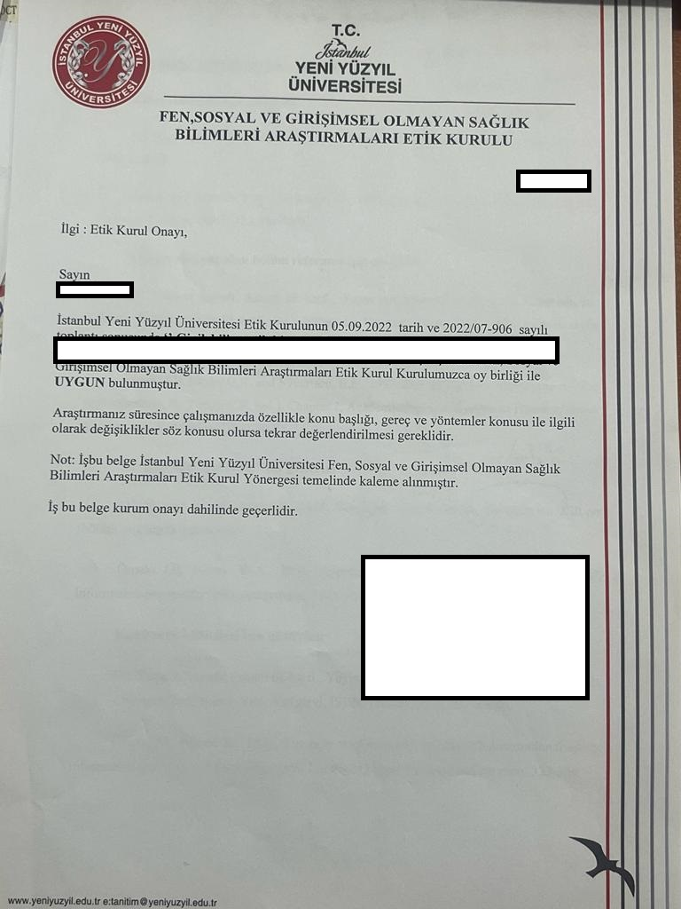

Etik kurul örneğidir.

**EK-2**

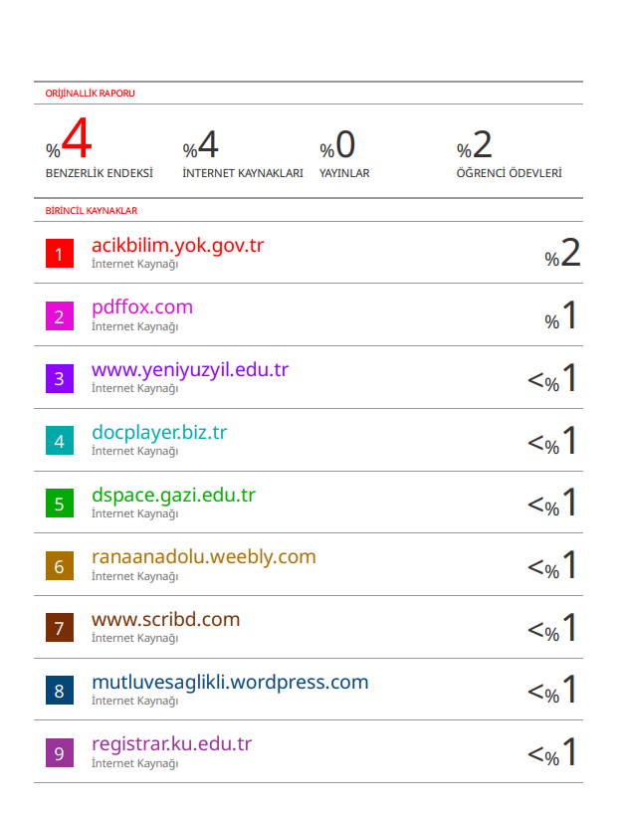

Benzerlik raporu örneğidir.

ÖZGEÇMİŞ

Adı Soyadı :

Lisans Üniversite :

Y. Lisans Üniversite (varsa) :(Yoksa bu bölümü siliniz.)

Elektronik posta :

**Yayın Listesi :**

• Ak, M., Cetişli, H. and Toppare, L., “Blend or copolymer? Spectroelectrochemical evidence of copolymerization and blending of two electrochromic monomers”,Colloid and Polymer Science, 291 (4) 767-772, (2013).

• Ak, M. and Toppare, L., “Synthesis of star-shaped pyrrole and thiophene functionalized monomers and optoelectrochemical properties of corresponding copolymers”, Materials Chemistry and Physics, 114(2-3) 789-794, (2009).

**Konferans listesi :**

• Metin Ak, Serhat Varis, Cihangir Tanyeli, Idris Mecidoglu Akhmedov, Levent Toppare,“Optoelectrochemical Characterization of Poly(2,5-di(4-methyl-thiophen-2-yl)-1-(4- nitrophenyl)-1H-pyrrole-co-EDOT) and Its Electrochromic Device Application” VIII. Ulusal Optik Çalıştayı, 2006 (Koç Üniversitesi)